**游戏项目策划**

1. **场景向探索游戏 《牵绊》**

3D UE 第三人称视角

游戏介绍：

玩法：玩家需要跟随着场景内的红色长线进行场景探索。（类似于怪猎世界的发光寻路，不是一直存在，走到别的地方/走太远会消散）

描述：

玩家一开始是一个白色光球，可以操纵控制移动。

第一个场景是在乡村的小河边的一条路上（玩家开始站在路的一头。左边是河，右边是农村小平房），左前方不远处有一个穿着连衣裙头上两个羊角辫的少女（人物均不制作脸部，类似于光遇的面部，服饰为七十年代左右的感觉）正蹲在河岸边的草丛旁摘花玩。（红线指向少女，在少女处消失）碰到少女的时候出现按键提示F，触发动画。（或者不加直接触发也可以）少女起身将花递给光球。玩家控制的光球变化成一个透明小人的形状（稍微有一点人形）并且小花变成一根红绳结系在了玩家手上。给了花以后女孩消散，再次出现新的红线引路，玩家跟着红线走到道路尽头转换第二个场景。

第二个场景是城市街道，人行道路上（玩家开始站在路的一头。左边是车水马龙(没有人，只有交通工具。右边是一些商店），右前方路灯下有一个女人正在焦急地打着电话。（工作西装制服，来回踱步表现焦急）。（红线指向女人，在女人处消失）碰到女人的时候出现按键提示F，触发动画。女人转过头来摸了摸玩家控制的小人的头。玩家控制的小人变成一个透明女孩（手上的红绳结依然存在，服饰为现代装扮）。女人消散，玩家跟着红线走到道路尽头转换第三个场景。

第三个场景是一座在透明河流上方的桥，（玩家开始站在桥的一头，桥下都是发光的透明河流，上面有大大小小的纸船）爬上桥可以看到在道路前方有一个老婆婆佝偻着向玩家挥手。（红线指向老婆婆，在老婆婆处消失）碰到老婆婆的时候出现按键提示F，触发动画。老婆婆拥抱了玩家控制的女人。拥抱时玩家控制的透明女孩逐渐开始实体化，而老婆婆逐渐消散。红线引路再一次指向桥的尽头，玩家走到桥的尽头，游戏结束。

1. **实体卡牌游戏 《命运之争》**

实体卡牌游戏 卡牌由。。。。。。组成。

棋盘由巨大魔法阵组成，

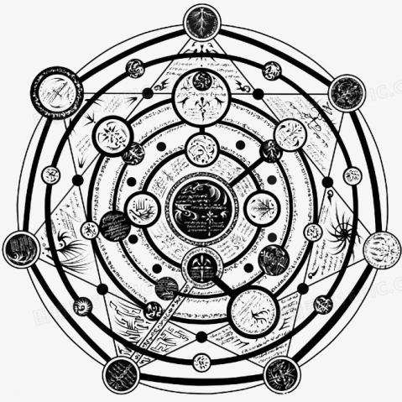

类似例图，里面带有一些小圆圈的。

游戏背景介绍：游戏世界观中，每个生命体诞生之初便拥有属于自己的灵魂法阵，生命体所经历之事将会影响命运之钟的指向，当命运之钟指向某一极端时，生命体将会进化成“天

使”或“恶魔”。“天使”与“恶魔”两大阵营是这个星球相对立的两大势力。他们通过使用塔罗牌的秘术来改变新生生命体的命运，以此来影响生命体的灵魂法阵。命运指针若偏向守序数值，生命体将进化为“天使”；若偏向混沌数值，则将进化成“恶魔”。两大势力将通过增加自己同伴的数量来获取能量，扩大势力。

老师我暂时真的想不到改进玩法。现在想到的大概就是，魔法阵里有一些小圈，上面可以放小型天使和恶魔雕塑（建模然后3D打印，或者是找店家做）。棋盘是魔法阵，可以做成硬的，然后魔法阵嵌led灯，看起来可以发光。这样效果图会好看。但是玩法我想了很多都不太合适，没有灵感，再让我思考一下，不好意思了。

1. **剧情向互动游戏 《兔子》**

方案A 立体书式 例图 纸境

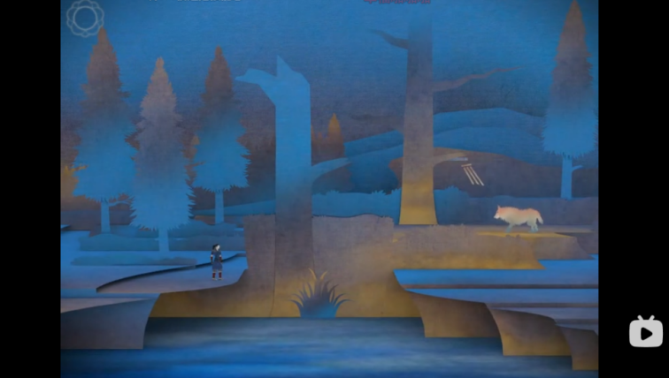

方案B 2D平面互动绘本

故事梗概:

我是一只兔子。但是我的爸爸和妈妈不是。

爸爸因为我是一只兔子所以和妈妈离婚了。

妈妈抱着我，说我是世界上最可爱的兔子。

学校也里有很多其他兔子还有其他小动物，我有很多兔子朋友。  
可是它们都说，自己不想当兔子。  
我不知道为什么。  
直到看到一条鬣狗突然闯进我的家。  
它在家里翻箱倒柜，用爪子划破墙纸，用牙齿咬断电线。  
妈妈拿起刀，让我躲在衣柜里，等到没有声音再出来。  
我蜷缩在衣柜角落，听到东西掉落在地上发出的巨大声响，我透过柜子门缝看到红色的水从房门后流进来。  
我害怕得一动也不能动。  
过了很久，没有声音了，我偷偷地爬出去。  
我看到一片狼藉的客厅，和一只躺在地上的兔子。  
  
我哭了。  
原来妈妈也只是一只兔子。  
  
我第一次为自己是一只兔子而感到痛恨。

玩法：翻页书的形势，通过互动来推动剧情发展。

1. **角色养成向剧情游戏**

**老师我还是想试一下之前的想法，写了一下剧情给您看。**

玩家是一个在学校内受尽折磨的失败者，因为性格软弱被同学校园暴力（被殴打辱骂），因为成绩差被老师排挤（卷子被撕碎，被辱骂，被胁迫退学）。（同学 老师 暂定两个任务关卡来围绕展开）

有一天他的手机上突然出现了一个APP，这个APP告诉他，你可以复仇这些伤害过你的人。用APP拍下照片，发送到网上，选择舆论就可以复仇。

（游戏目的：偷偷拍下照片，复仇那些伤害过你的人）

第一个任务，拍下同学罪证的照片。

第二个任务，拍下老师罪证的照片。

玩法：玩家每次任务有三天时间，必须凑满六张照片。有学校地图可以选择去探险。一共有六个地点。每天可以探索两个地点。

（会有笔记本来提示玩家需要找什么）

关卡：三张图片 是场景中找道具的玩法 给一个黑色形状，在杂乱场景中找出道具是之前他们欺负玩家时使用的道具/证据

三张图片 是类似一二三木头人的玩法，在某一地点遇到同学以后，被欺辱后的玩家假装昏倒，那些同学在旁边抽烟聊天，需要在不被发现的时候拍下他们的照片三张。（拍照过程有进度条会比较慢。）

成功集齐照片后将发出，然后网上舆论会影响现实舆论。这些同学都被严厉的处分，然后其他人开始排挤，校园暴力他们。

老师的也是差不多玩法，但是多一个巡逻（玩小游戏时的时间限制）

被曝光以后，老师被革职，并且被所有学校加入黑名单。（找不到工作了）